附件1
国家科技管理信息系统申报单位注册申请操作指引

一、用户注册说明

“项目申报”采用分级用户管理机制，为进行国家科技计划项目和经费网络报送的不同类型用户提供统一的申报入口。所有通过“公共服务平台”进行相关国家科技计划项目及经费报送的用户，统称为系统申报用户。

根据申报用户在国家科技计划项目及经费数据报送中的工作不同，申报用户分为如下4种类型：

推荐部门或主管部门管理员用户

此类用户由科技计划管理单位根据具体管理实施办法，在系统中预先设定用户账号，并下发至相关单位，接到账号后管理员用户就可直接进入“公共服务平台”进行申报相关工作。此处的推荐部门或主管部门主要包括：

1.全国人大、全国政协、高检、高法、中央直属机关及直属事业单位；

2.国务院各部委；

3.国务院直属机构、办事机构、事业单位及部委管理的国家局和综合性行业协会；

4.国家级金融机构、经济实体；

5.全国性人民团体、民主党派；

6.省、直辖市、自治区、副省级城市和计划单列市、新疆生产建设兵团，以及台湾、香港和澳门地方科委（科技厅、局）。

上述一个渠道或主管部门在“公共服务平台”只能具有一个管理员用户。此类用户的权限主要包括：

1.创建和管理本部门或渠道的具体计划管理员用户；

2.负责统一向科技部提交本渠道或部门的申报项目。

目前此类用户可以创建和管理的具体计划管理员包括：星火计划、火炬计划、重点新产品计划、农业科技成果转化资金、国家软科学研究计划、国际科技合作专项、科技基础性专项等。

推荐部门或主管部门计划管理用户

此类用户由相应的推荐部门或主管部门管理员创建，同时此类用户所能进行的计划申报工作权限，也由相应的推荐部门或主管部门管理员授予。

对于一个科技计划，一个渠道或主管部门只需要创建一个相应的计划管理用户。其所具有的权限主要包括：

1.对所管理计划的最终申报用户资格进行审核；

2.对所管理计划的申报项目进行审核；

3.向本渠道或部门管理员提交所管理的申报项目。

申报单位管理员用户

此类用户代表具有法人资格的单位对本单位的国家科技计划项目及经费申报工作进行管理。此类用户需要在本系统在线注册，将注册信息打印后加盖公章后扫描上传，并将原件发送至科技部信息中心，进行单位信息审核备案。通过审核备案后，此类用户才能登录“公共服务平台”进行本单位国家科技计划项目的网络申报管理工作。此类用户在注册过程中要仔细填写本单位信息和个人账户信息，确认填报信息的真实性、准确性。

一个单位只能注册一个单位管理员用户。

单位管理员用户所具有的权限主要包括：

1.创建和管理本单位的填报用户；

2.对本单位所申报的科技计划项目进行管理和审核；

3.向相应计划管理部门提交本单位所申报的科技计划项目。

单位管理员用户通过“公共服务平台”负责管理的本单位科技计划包括：

1.国家科学自然基金；

2.国家科技重大专项；

3.国家重点研发计划；

4.技术创新引导计划；

5.基地和人才专项；

申报单位填报用户

此类用户由其所在单位的管理员用户创建和管理。

此类用户所具有的权限主要包括：

1.填写相应计划的报送项目及经费数据；

2.向本单位管理员提交报送项目及经费数据。

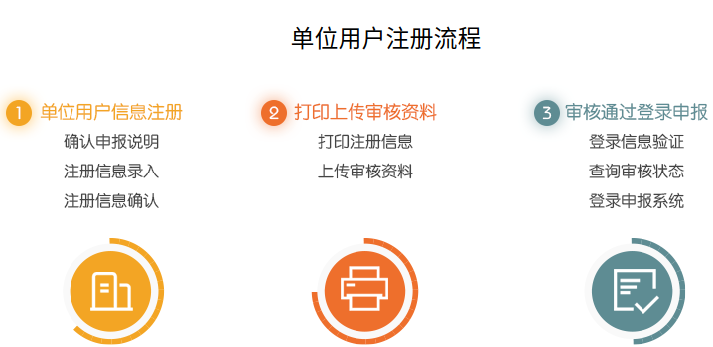

图1 单位用户注册流程

二、用户注册步骤

对申报科研项目的单位进行注册备案，成功后可进行项目的申报工作，访问地址http://service.most.gov.cn/，点击国家科技管理信息系统公共服务平台系统首页右上角的“用户注册”按钮，弹出用户注册主界面，如图2、图3所示:

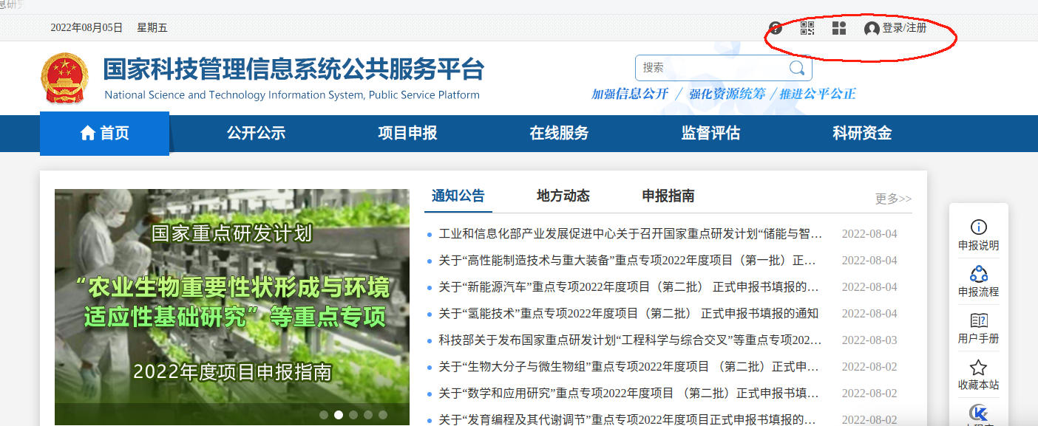

图2 首页

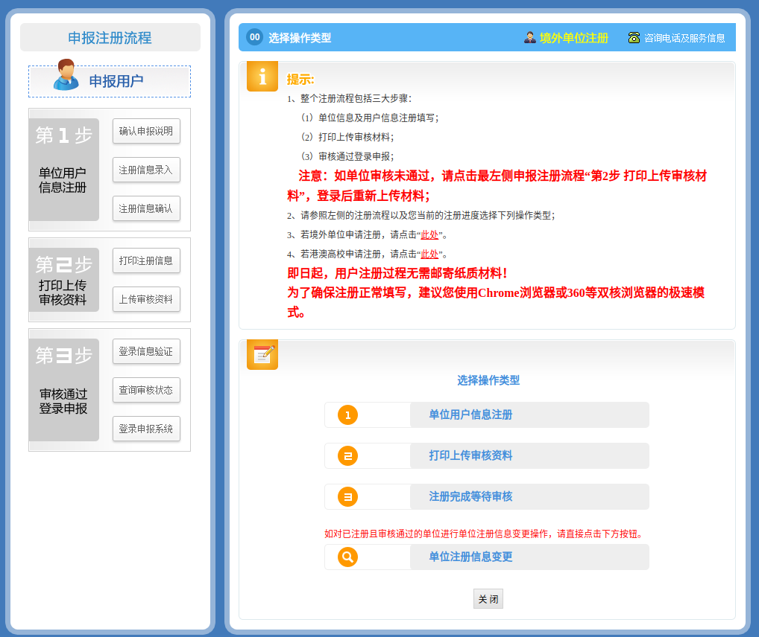
图3 用户注册界面

2.1. 用户进入申报注册流程后，请先对操作类型进行选择：

（1）单位信息注册：

1）新申报单位请先进行单位和用户信息注册。

2）如单位和注册信息已注册完成，请根据注册进度继续完成“打印上传审核资料”等操作。

3）如单位和用户信息已注册成功且审核通过，请直接登陆项目申报进行申报。

如图4所示：
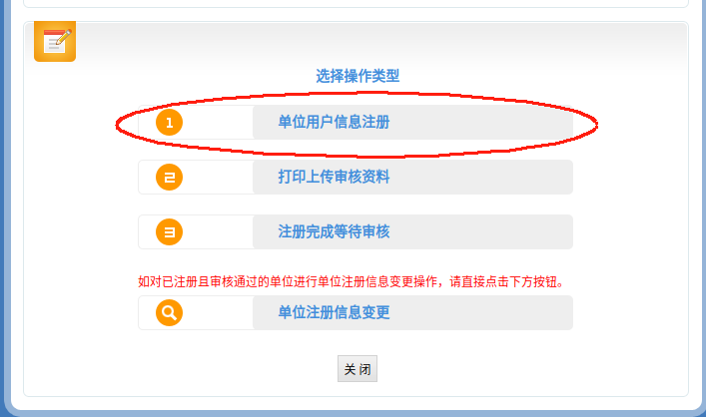

图4 填写用户信息

（2）打印上传审核资料：

1）单位和用户信息已注册完成但尚未打印申报材料的单位，请在此处下载打印“注册信息”。

2）“注册信息”打印完成后，请将打印好的申报材料和相关证明文件进行扫描，并在此处完成“注册资料上传”工作。

如图5所示：
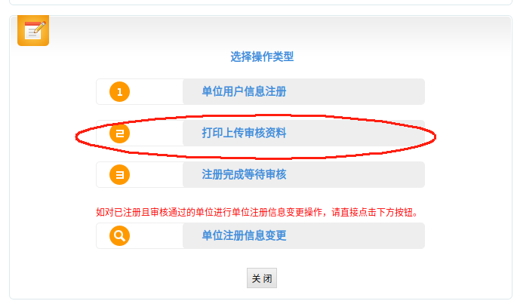

图5上传材料

（3）注册完成等待审核：

1）完成注册资料上传工作并按要求邮寄相关材料后，注册过程结束，请耐心等待管理部门反馈注册备案审核结果。

2）管理部门审核通过后，用户才可以登录项目申报进行项目申报。

如图6所示：
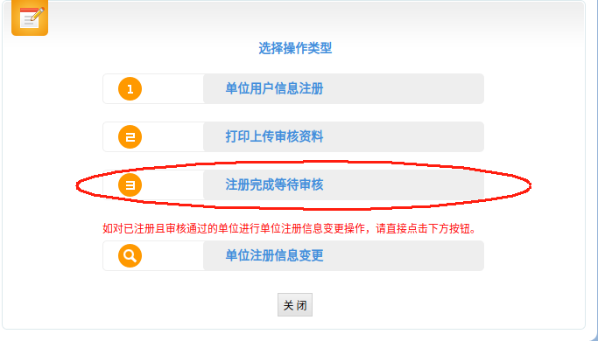
图6注册

2.2. 单位用户信息注册，点解进入“确认申报说明”页面，用户必须认真阅读“国家科技计划项目申报单位网络申报确认书”。只有在同意该说明后，才能继续进行注册过程，如果无法确认或同意相应确认书内容，点击“不同意”，注册过程将结束，系统将自动跳转到注册首页。

如图7所示：
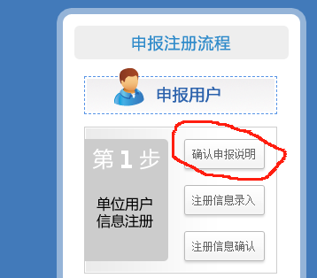
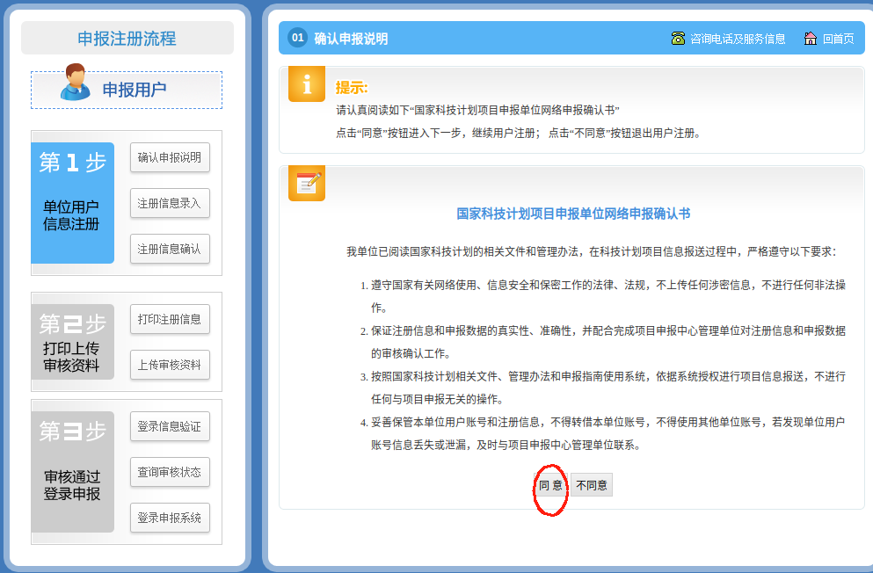
图7 同意确认书

2.3. 单位信息检索和填报：
（1）如单位已注册，无需重复注册，请使用已具有单位管理员权限的账号登录项目申报。

（2）输入单位名称点击检索后，如单位尚未注册，则会显示注册信息页面。

如图8所示：
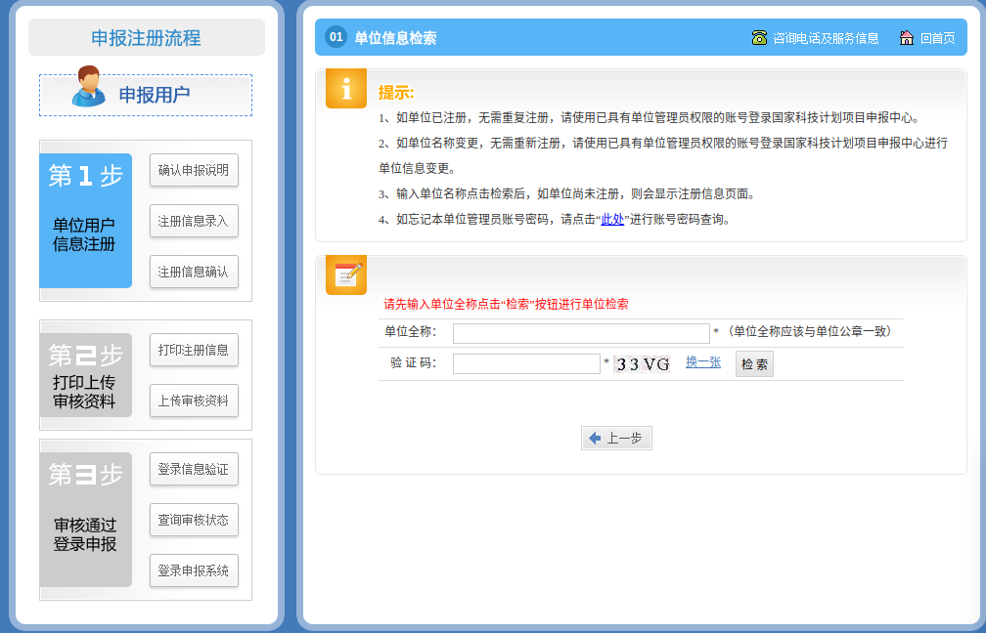
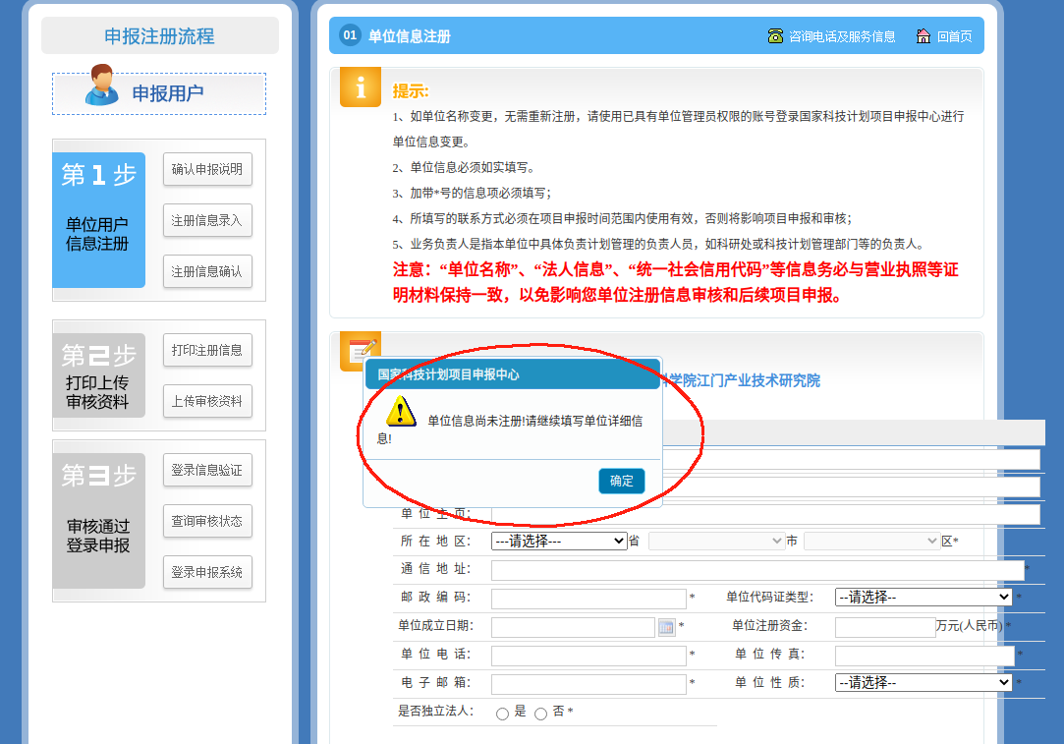
图8检索单位信息和填报

（3）如单位名称变更，无需重新注册，请使用已具有单位管理员权限的账号登录国家科技计划项目申报中心进行单位信息变更。

（4）单位信息必须如实填写。

（5）加带*号的信息项必须填写。

（6）所填写的联系方式必须在项目申报时间范围内使用有效，否则将影响项目申报和审核

（7）“法人代表”、“组织机构代码证”等信息应与组织机构代码证等证明材料信息一致。

（8）业务负责人是指本单位中具体负责计划管理的负责人员，如科研处或科技计划管理部门等的负责人。

（9）在申报单位信息页面，单位性质为合资企业或者外商投资企业时，需选择是否为中方控股。

如图9，图10所示：
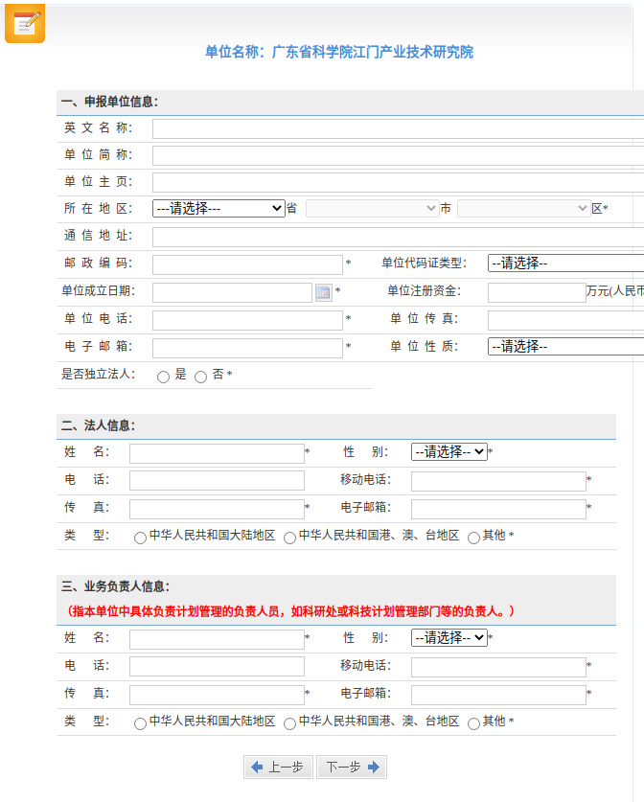
图9 单位相关信息填报

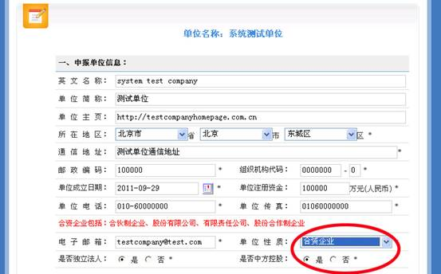

图10选择单位性质

8）“法人信息”、“单位业务负责人信息”需选择法人身份类型，选择中华人民共和国大陆地区时，需填写身份证号码，选择中华人民共和国港、澳、台地区时，需选择相应的所在地区，并填写相应的护照号码，选择其他时，需选在所在国家的所属大洲以及所属国家，相应的护照号码。

如图11、图12所示：
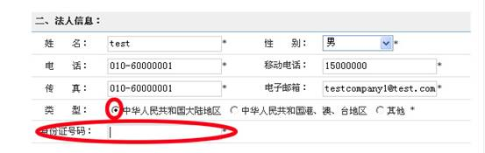
图11输入身份证号码

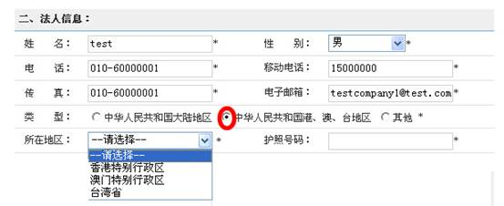

图12选择身份类型

9）对填写的单位信息确认无误后，点击下一步进入“注册用户信息”填写页面，如图13所示：
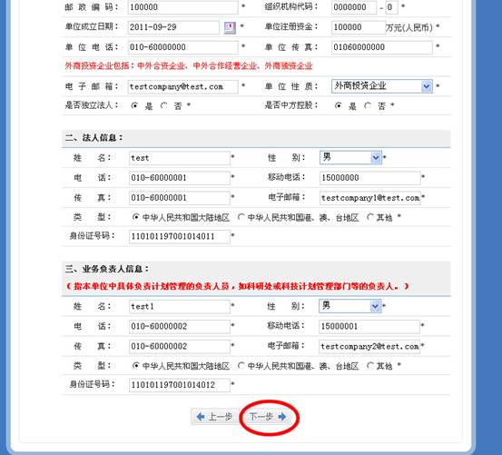
图13 下一步操作

2.5. 注册用户信息

（1）此处注册的是申报单位管理员账号，申报用户账号由单位管理员登录申报系统后创建。

（2）此处注册的单位管理员账号将默认具有所有公共服务平台科技计划的项目申报管理权限，注册后请注意保管账号密码。

（3）加带*号的信息项必须填写。

（4）所填写的联系方式必须在项目申报时间范围内使用有效，否则将影响项目申报和审核

（5）填写登录名时，需点击“检索”按钮检查登录名是否已经被使用。

如图14所示
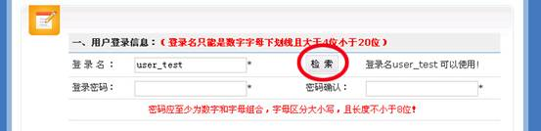

图14检索用户

(6）在申报单位信息页面，注册用户基本信息需选择法人身份类型，选择中华人民共和国大陆地区时，需填写身份证号码，选择中华人民共和国港、澳、台地区时，需选择相应的所在地区，并填写相应的护照号码，选择其他时，需选在所在国家的所属大洲以及所属国家，相应的护照号码。

如图15所示：

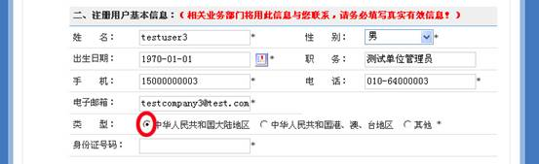

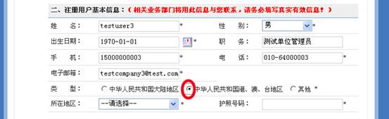

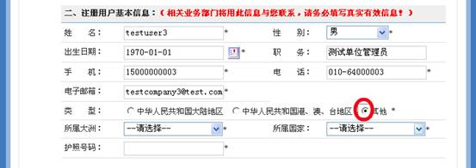
图15选择身份类型
- 注册用户基本信息要如实、详细填写，所有信息填写完成后点击“下一步”，如图16
所示：
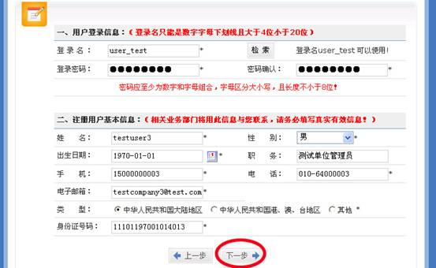

图16下一步操作

2.6. 确认注册信息

（1）此处注册的是申报单位管理员账号，申报用户账号由单位管理员登录申报系统后创建

（2）请确认注册信息并进行下一步操作，如信息有误请重新注册。如图17所示：
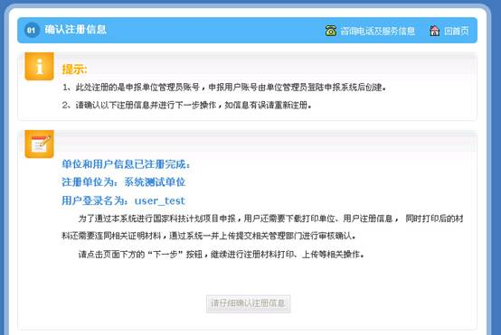

图17 确认注册信息

（3）对注册信息确认后，请单击下一步进入“打印注册信息”页面，如图18所示：
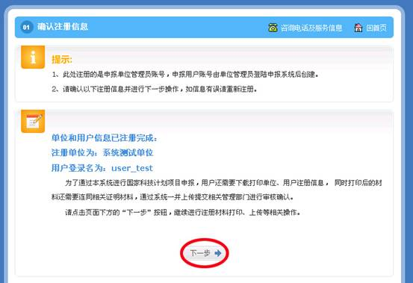

图18下一步操作

2.7. 打印注册信息：

（1）如单位信息有误或需变更，请先点击“信息修改编辑”按钮，在编辑页面中对单位和用户信息修改，修改完成后再重新打印注册信息。 如图19所示：
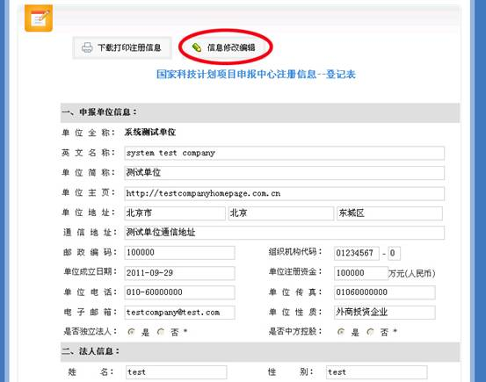

图19信息修改编辑

（2）下载打印注册信息之后，请单击“下一步”，进行注册资料审核上传。

2.8. 修改注册信息：

（1）单位信息中的“单位名称”无法进行修改。

（2）单位和用户信息修改完成后，点击“保存”按钮，保存调整后的信息。

如图20所示：
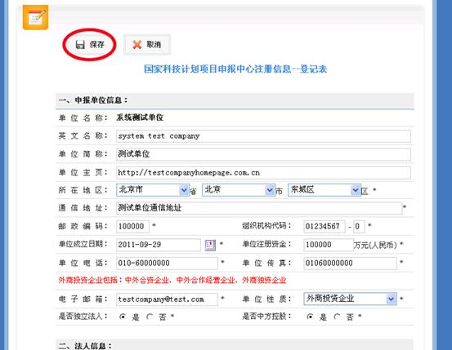

图20 保存操作

（3）如不需要对单位和用户信息进行修改，则点击“取消”按钮，返回打印注册信息页面。如图21所示：
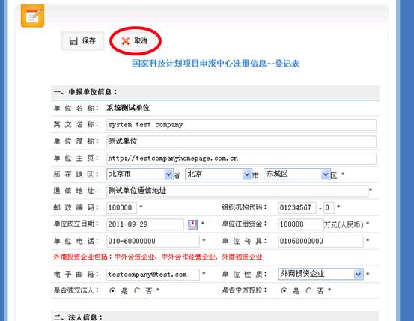
图21取消操作

2.9. 注册审核资料上传：

（1）请根据文件类型中的内容，分别上传“注册信息表”、“企业营业执照”、“组织机构代码证”、“注册人身份证”和“确认书”的扫描件。

（2）如单位性质为“事业型研究单位”或“其他事业单位”，请上传“事业法人证书”材料。

（3）如单位性质为“外资企业”或“合资企业”，请上传“批准证书或控股证明”材料。

（4）点击上传图标可对文件进行上传操作。

如图22所示：
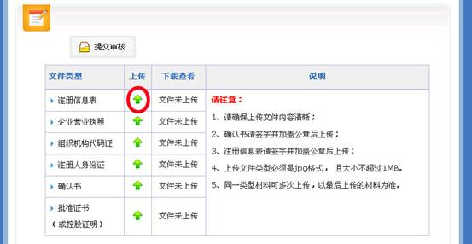

图22 上传文件

（5）点击下载查看图标可将已上传文件下载查看。

（6）所需文件成功上传后，请点击“提交审核”按钮将材料提交至科技部信息中心进行审核。文件提交前请确认上传材料齐全且内容正确。注册材料提交审核后，在审核工作结束前，请勿修改上传材料，以免影响审核进度。

如图23所示：
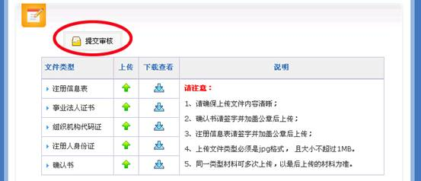

图23 提交审核

（7）将上传文件提交审核之后，请单击下一步按钮进入“审核通过登录申报”页面。

如图24所示：
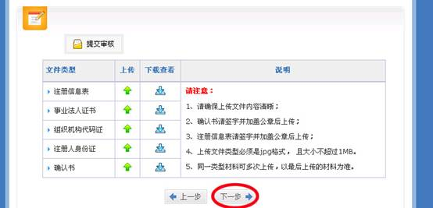

图24 下一步操作

2.10. 上传文件

（1）“点击浏览进行附件上传”

如图25所示：

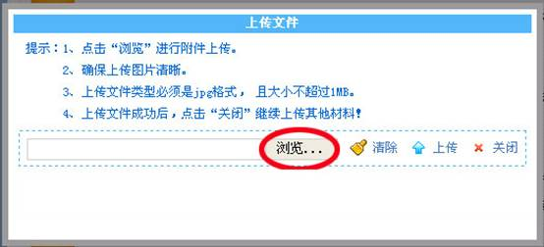

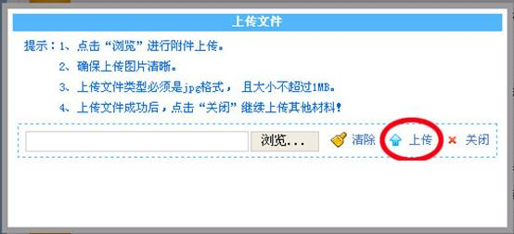
图25 浏览，上存

（2）确保图片清晰。

（3）上传文件类型必须是jpg格式，且大小不超过1MB。

（4）上传文件成功后，点击“关闭”继续上传其他材料。
如图26所示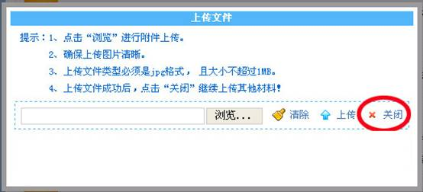
图26 关闭，上存其他材料

2.11. 请根据审核状态进行相关操作：

如图27所示
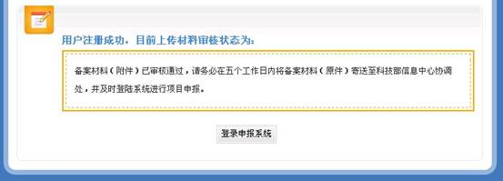

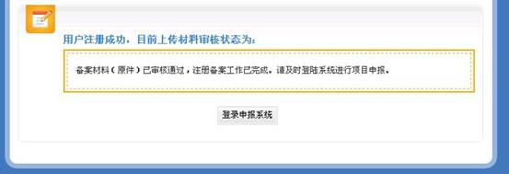
图27 审核状态

三、登陆密码找回流程
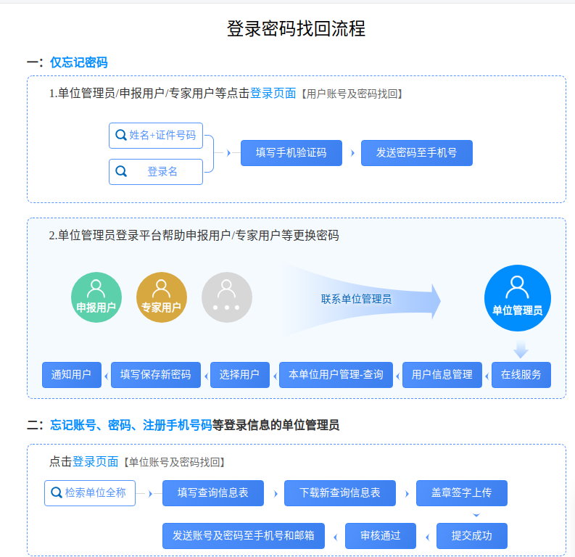
图28 登陆密码找回流程

